cours_ia_cyber_laval

How many examples are there in the dataset:

5 premières lignes de ton dataset (0 à 4)
28 colonnes → 28 features / réponses différentes

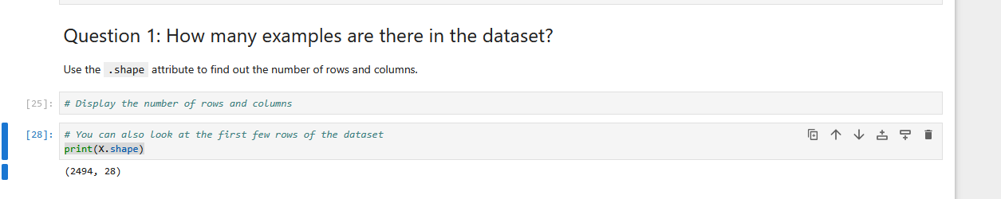

What is the distribution of the target :

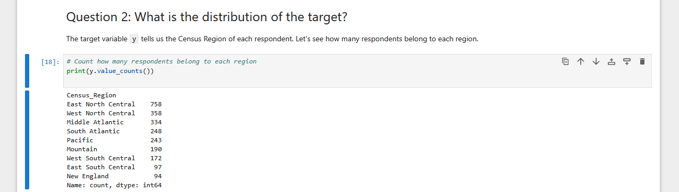

What are the features that can be used to predict the target :
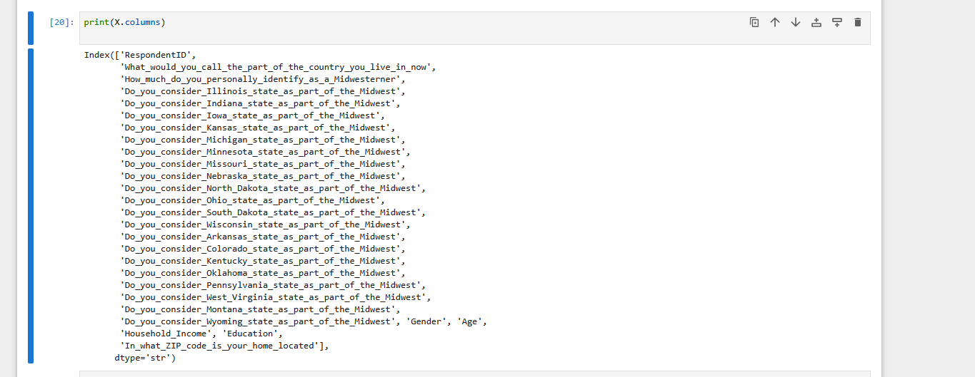

Question 4: Are there any missing values in the dataset:

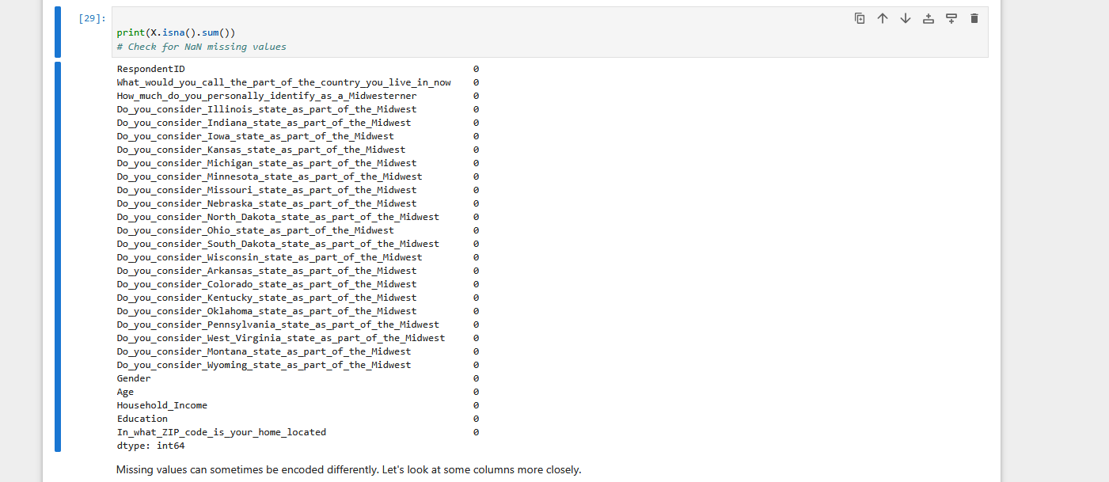

Question 5: What is the most common answer to "How much do you personally identify as a Midwesterner :

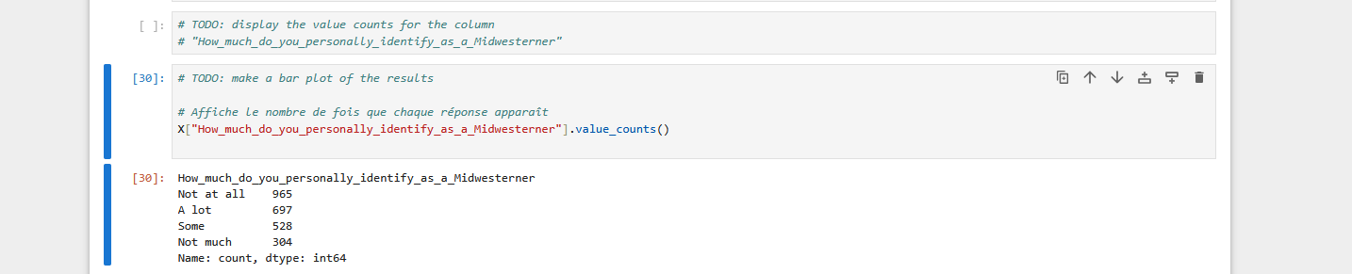

Bonus: Explore another feature :

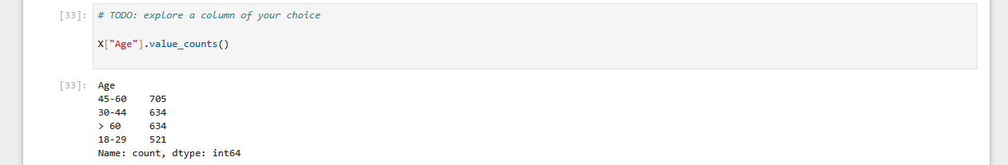
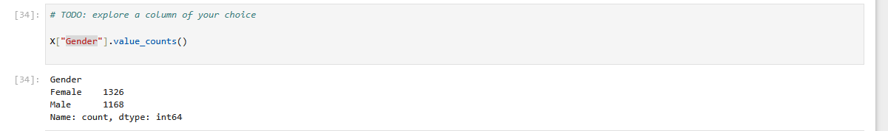
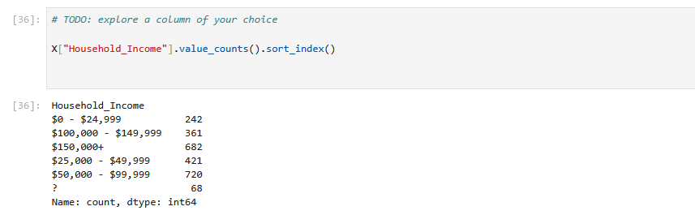
6. Among the three models, which one has the best recall :

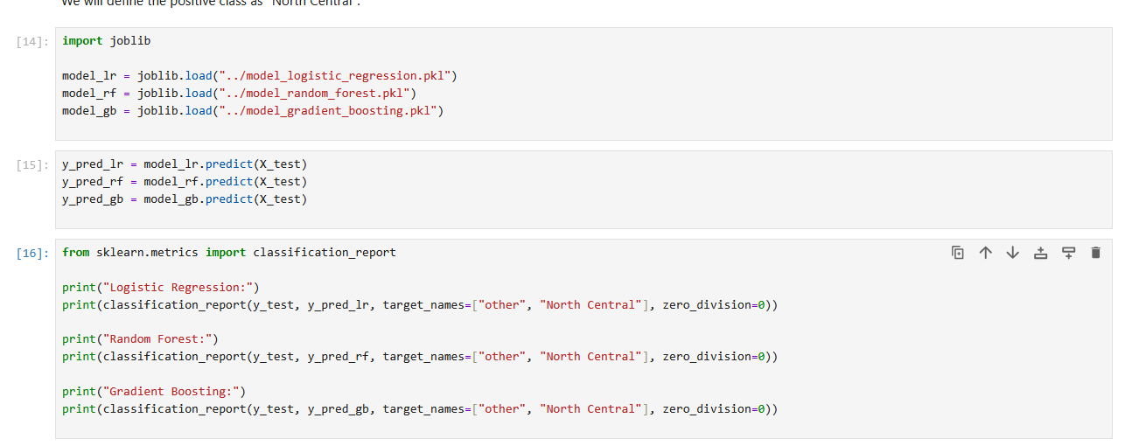
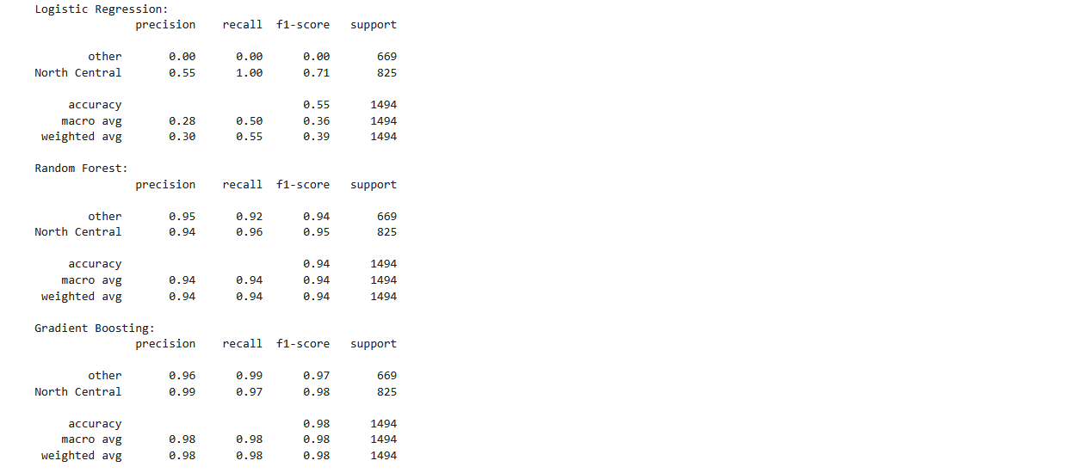

Recall pour la classe positive (« North Central ») :

Logistic Regression : 0.0000
Random Forest : 0.9238
Gradient Boosting : 0.9895

Le modèle ayant le meilleur recall est : Gradient Boosting Il identifie presque tous les vrais cas « North Central ».

7 Quel modèle a la meilleure application pratique ?
Structure de coûts :
- Faux positif (FP) = -10
- Faux négatif (FN) = -1
- Vrai positif (TP) = +5
- Vrai négatif (TN) = +2
Scores pratiques :
- Logistic Regression : 981
- Random Forest : 4293
- Gradient Boosting : 4629
Le modèle le plus pertinent en pratique est : Gradient Boosting Il obtient le score pratique le plus élevé grâce à :
- Un recall très élevé
- Une très bonne précision
- Un excellent compromis global

8 Quel modèle généralise le mieux ?
Résultats de la validation croisée :

| Modèle | Accuracy train | Accuracy test | Écart |
|--------|---------------|--------------|--------|
| Logistic Regression | 0.5525 | 0.5525 | 0.0000 |
| Random Forest | 1.0000 | 0.9274 | 0.0726 |
| Gradient Boosting | 1.0000 | 0.9479 | 0.0521 |

- Plus petit écart train/test : Logistic Regression
- Plus grand écart (surapprentissage) : Random Forest
Techniquement, le modèle qui généralise le mieux (écart le plus faible) est : Logistic Regression Cependant, ses performances globales sont faibles. ---
Choix final pour une application réelle
Si l’on devait choisir un modèle pour une application réelle : Gradient Boosting Raisons :
- Meilleur recall
- Meilleur score pratique
- Excellentes performances globales
- Écart train/test raisonnable

